Rassemblement Vivre l’attente
Fiche pratique

1er temps Accueil dans le désert

Comment réaliser un palmier
Matériel
Un portemanteau sur pied.
Des branches d’arbre.
Des feuilles de papier crépon marron et vert.
Du papier adhésif.
Une agrafeuse.

Accrocher les branches au portemanteau.
Recouvrir le pied du portemanteau et les branches de papier crépon marron.
Tailler dans les rouleaux de papier crépon vert (dans toute l’épaisseur du rouleau sans le dérouler) des franges aux deux extrémités. Déplier, mettre en forme et agrafer sur les branches.

2ème temps Galets Questions

Qui es-tu Elie ?

Qui es-tu Isaïe ?

Qui es-tu
Jean-Baptiste ?

Quand et où
as-tu vécu, Élie ?

Quand et où
as-tu vécu, Isaïe ?

Quand et où
as-tu vécu ?

Quand et où as-tu vécu, Élie

Que fais-tu, Élie ?

Que fais-tu, Isaïe ?

Que fais-tu,
Jean Baptiste ?

Élie, comment fais-tu pour défendre Dieu ?

Isaïe, qui est-il ce serviteur ?

Comment fais-tu ?

Élie, qu’as-tu à nous dire aujourd’hui ?

Isaïe, qu’as-tu à nous dire aujourd’hui ?

Qu’as-tu à nous dire aujourd’hui, Jean Baptiste ?

3ème temps Jeu des différences

Fabriquer la roue
Matériel
Carton plume.
Deux grandes feuilles de cartoline de même couleur mais de tons différents : clair et foncé.
Une feuille rhodoïd transparent.
Scotch double face, bombe de colle repositionnable ou pâte à fixer.
Cutter, paire de ciseaux.
Un clou, un bouchon de liège.
Peinture vitrail, feutre épais noir.
Un pied de parasol et un manche à balai.
Un spot lumineux.
Première étape
Dans le carton plume et les deux feuilles en cartoline couleur, dessiner et découper un cercle A (le plus grand possible).
A
Dans les deux feuilles en cartoline couleur, partager le cercle en huit quartiers égaux.
Dans ces deux feuilles couleur et dans le carton plume, dessiner un deuxième cercle B de façon à ce qu’il recouvre environ la moitié du premier.
B

Avec le cutter, évider l’intérieur du cercle B du carton plume et des feuilles couleur.
Découper dans les cercles de cartoline quatre quartiers de chacun des deux tons.
Écrire sur chacun des quartiers :
- une des quatre phrases clés¹ concernant Jean Baptiste sur la nuance claire,
- une des quatre autres¹ sur la nuance foncée.
Coller sur le carton plume les quartiers en alternant les deux tons.
Découper et réserver la pointe restante des quartiers. Voir 3ème étape.

Deuxième étape
Dans la feuille rhodoïd, découper un cercle au diamètre plus grand que celui du cercle B : de 2,5 cm environ.
Percer le centre de façon à ce que le clou passe facilement.
Dessiner la silhouette de Jean Baptiste en reprenant quelques détails significatifs du retable : le geste de montrer du doigt, la peau de chameau, le Livre de la Parole, l’agneau.
Marquer le dessin au cerne noir et colorer le reste avec la peinture vitrail.
Positionner le cercle ainsi peint sur l’emplacement évidé du carton plume.
Fixer le tout avec le scotch double face.

Troisième étape
Positionner le manche à balai dans le pied de parasol.
Fixer l’ensemble de la roue avec un clou en intercalant un bouchon de liège entre la roue et le manche à balai de façon à ce que la roue puisse tourner sur son axe.
Dans le reste du carton plume, dessiner une flèche et la fixer sur le manche à balai juste en dessous de la roue.

Au début du jeu, la silhouette de Jean Baptiste est cachée par les pointes de quartiers mises de côté à l’étape 1 et fixées par colle repositionnable ou pâte à fixer.
Placer le spot de façon à pouvoir éclairer le moment venu le centre de la roue.

Jeu des différences
Phrases clés et leurs consignes prêtes à photocopier et à distribuer

Phrase clé 1
« Je ne suis pas le Christ ; je ne suis pas Élie, je ne suis pas le Prophète. » (D’après Jean 1, 21)
Consigne 1
Rendez-vous dans l’espace « désert »
Repérez les symboles qui pourraient représenter Élie (pain, eau…), Isaïe (mouton, rouleau de la Parole) et Jean Baptiste (colombe, sandale, vasque d’eau…).
Rechercher quelques symboles qui pourraient évoquer le Christ. Pourquoi ?
Construire une croix avec deux morceaux de bois et la dresser au centre de l’espace « désert ».

Phrase clé 2
« Je suis la voix qui crie à travers le désert : Aplanissez le chemin du Seigneur. »
(Jean 1, 23)
Consigne 2
Allez dans l’espace « désert »
Découvrir et lire ensemble, à haute voix, ce qui est écrit au sujet de Jésus sur les colombes réalisées pendant l’étape Jean-Baptiste.

Phrase clé 3
« Moi, je baptise dans l’eau. Mais au milieu de vous se tient celui que vous ne connaissez pas. » (Jean 1, 26)
Consigne 3
Ramasser les galets plongés dans la vasque d’eau ou les étiquettes posées près de la vasque d’eau et rechercher l’expression pouvant être formée par ces lettres.
Pour les jeunes enfants
Les laisser jouer avec l’eau puis leur demander de remettre les galets dans l’eau.

Phrase clé 4
« Je ne suis pas le Messie, je suis celui qui a été envoyé devant lui. » (Jean 3, 28)
Consigne 4
Se mettre en rang. La dernière personne de la file pioche une carte dans une pile.
Si la carte est à la forme affirmative, la personne passe à la première place.
Si elle est à la forme négative, la personne reste à sa place. Ainsi de suite.
Faire exprimer le ressenti et les découvertes.

Phrase clé 5
« L’époux, c’est celui à qui l’épouse appartient ; quant à l’ami de l’époux, il se tient là, il entend la voix de l’époux, et il en est tout joyeux. » (Jean 3, 29)
Consigne 5
Transmettre une phrase de Jean Baptiste comme dans le jeu du « téléphone arabe ».
Une seule personne lit discrètement la phrase :
« Comme l’époux tardait, elles s’assoupirent toutes et s’endormirent.
Au milieu de la nuit, un cri se fit entendre : Voici l’époux ! » (Matthieu 25, 5-7)
Se transmettre cette phrase à l’oreille. Le dernier dit la phrase à haute voix et le groupe vérifie si elle est correcte.

Phrase clé 6
« Lui, il faut qu’il grandisse ; et moi, que je diminue. » (Jean 3, 30)
Consigne 6
Se regrouper dans le lieu « prière » pour un temps de méditation guidée par un animateur.
Pour les enfants
Réfléchir avec un animateur à cette question : « Qu’est-ce que grandir ? »
Pour les jeunes enfants
Se mesurer et reporter sa taille sur le carnet de route. Accompagner d’une parole : « Tu as grandi ! »

Phrase clé 7
« Jean était la lampe qui brûle et qui éclaire et vous avez accepté de vous réjouir un moment à sa lumière. » (Jean 5, 35)
Consigne 7
Rendez-vous dans l’espace désert. Apprendre une gestuelle simple d’un Alléluia. Gestuelle.
La mettre en œuvre autour du cierge pascal.

Phrase clé 8
« Jean n’a pas accompli de signe ; mais tout ce qu’il a dit au sujet de celui-ci [Jésus] était vrai. » (Jean 10, 41)
Consigne 8
Reconstruire la phrase décomposée en syllabes sur des cartes.
Pour les jeunes enfants : Jeu de mémory : la vraie carte Objectif : il s’agit de trouver la « vraie » carte.

Cartes
à découper et mélanger, pour l’étape de la phrase clé 8

La | vé | ri | té | nous | ren | dra | li | bres.

Cartes à découper pour l’étape de la phrase clé 4
Cartes à la forme positive | Cartes à la forme négative
La vie était la lumière des hommes.  Jean 1, 4 | Cet homme [Jean]  n’était pas la Lumière.  Jean 1, 8
Le Verbe était Dieu.  Jean 1, 1 | Je ne suis pas le Messie.  Jean 1, 20
Lui par qui le monde s’était fait.  Jean 1, 10 | Et les siens ne l’ont pas reçu.  Jean 1, 11
Il était au commencement  auprès de Dieu.  Jean 1, 2 | Je ne suis pas Élie.  Jean 1, 21
C’est celui-là qui baptise dans l’Esprit Saint.  Jean 1, 33 | Je ne suis pas le grand Prophète.  Jean 1, 21
Voici l’Agneau de Dieu qui enlève le péché du monde.  Jean 1, 29 | Je ne suis même pas digne de défaire la courroie de sa sandale.  Jean 1, 27

Enfants Jeu de mémory

Objectif : Ce jeu permet de donner la parole aux enfants et les aide à mémoriser les détails de cette fresque des prophètes.
Matériel
Deux jeux identiques de cinq cartes. Voir annexe Jeu mémory
Déroulement
Imprimer et découper les cartes.
Étaler toutes les cartes sur la table, faces cachées.
Chacun à son tour retourne deux cartes.
Pour gagner, il s’agit de trouver deux cartes identiques. Sinon, les reposer à la même place.
Faire exprimer ce qui est représenté sur la carte : Isaïe - Elie – Jean Baptiste - Marie – Le temple.
Demander aux plus âgés ce qu’ils savent sur ce personnage : comment il est habillé, où il vivait …
S’ils ne savent rien, se rendre sur le lieu de chaque prophète et aller leur poser une question.

Gestuelle Alléluia - Phrase clé 7

Dans l’espace désert autour du cierge pascal
2 propositions de chant au choix
- Alléluia choisi parmi les chants connus de la communauté
- Debout resplendis Les plus célèbres chants d’église I paroles et musique Jean Marc Morain K230 CD 301006 2/K7 301 006 4/ L309 002 0 AVM 1981. Celui-ci est bien adapté pour ce temps de l’Avent et annonce bien la lumière.
Voir la gestuelle en vidéo

Des idées différentes pour une mise en œuvre d’une version courte, quel que soit le chant choisi :

Les participants sont en ronde autour du cierge pascal
- immobiles, têtes baissées, mains devant les yeux pour symboliser l’obscurité puis , dès le début du chant, lever les yeux, tendre les bras vers le cierge pascal
- se balancer d’un pied sur l’autre, tendre les bras vers la lumière, petit tour sur soi-même, reprendre le balancé.
- marcher en ronde au tour du cierge, s’arrêter et tendre les bras vers lui,
- sur une musique douce, chacun à son tour s’approche du cierge pascal et tend ses mains en forme de coupe vers la flamme , les place un instant autour de la lumière, descend les mains toujours en coupe vers son cœur et reste immobile , tête baissée contemplant ses mains. Quand tous ont « recueilli » la lumière, chanter le refrain joyeux de l’Alléluia en levant les bras.
- deux à deux, bras droits levés vers le ciel, coude légèrement plié, former une coupe avec les deux mains droites face à face, comme pour protéger la lumière au creux des mains , tourner lentement en regardant la coupe formée par les mains.

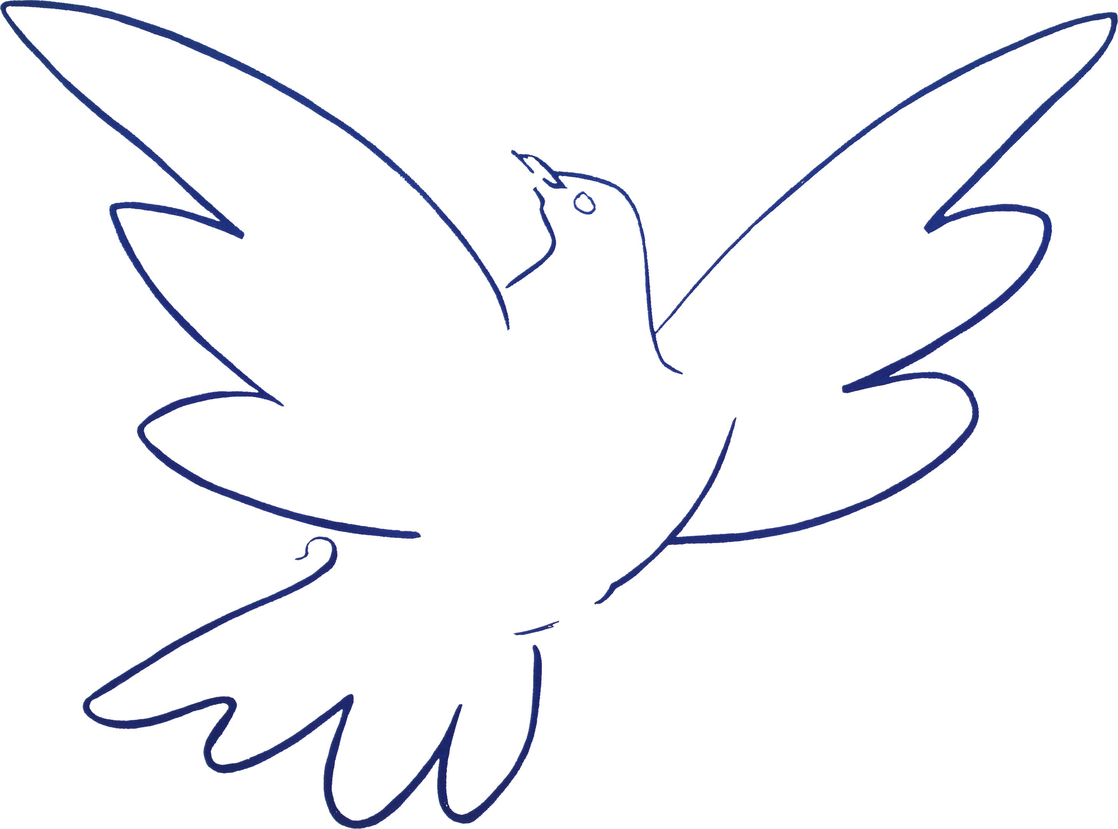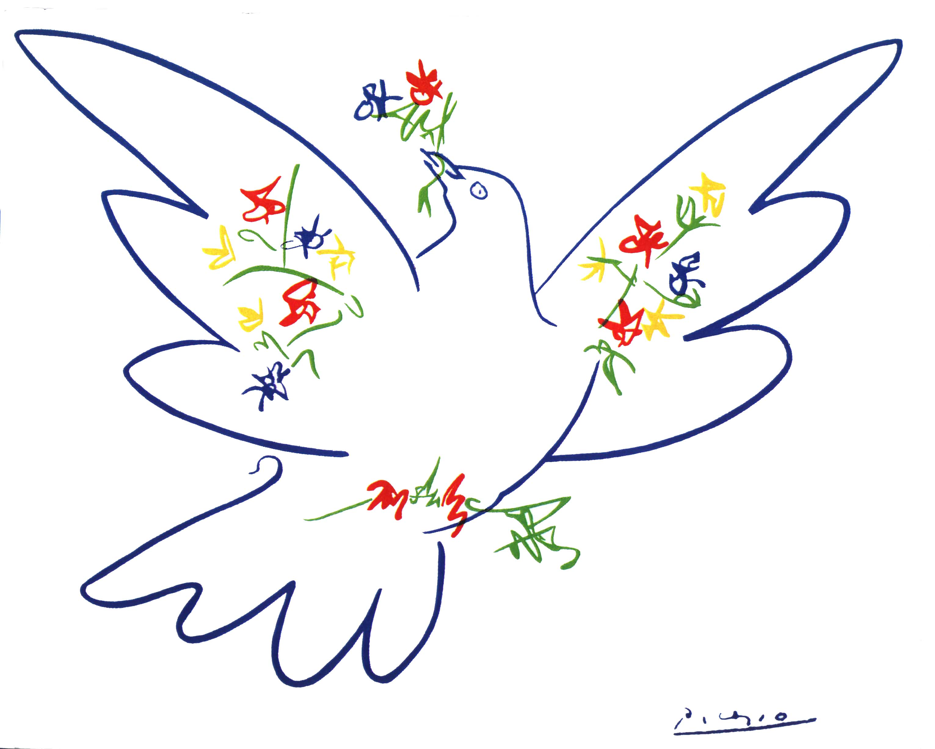

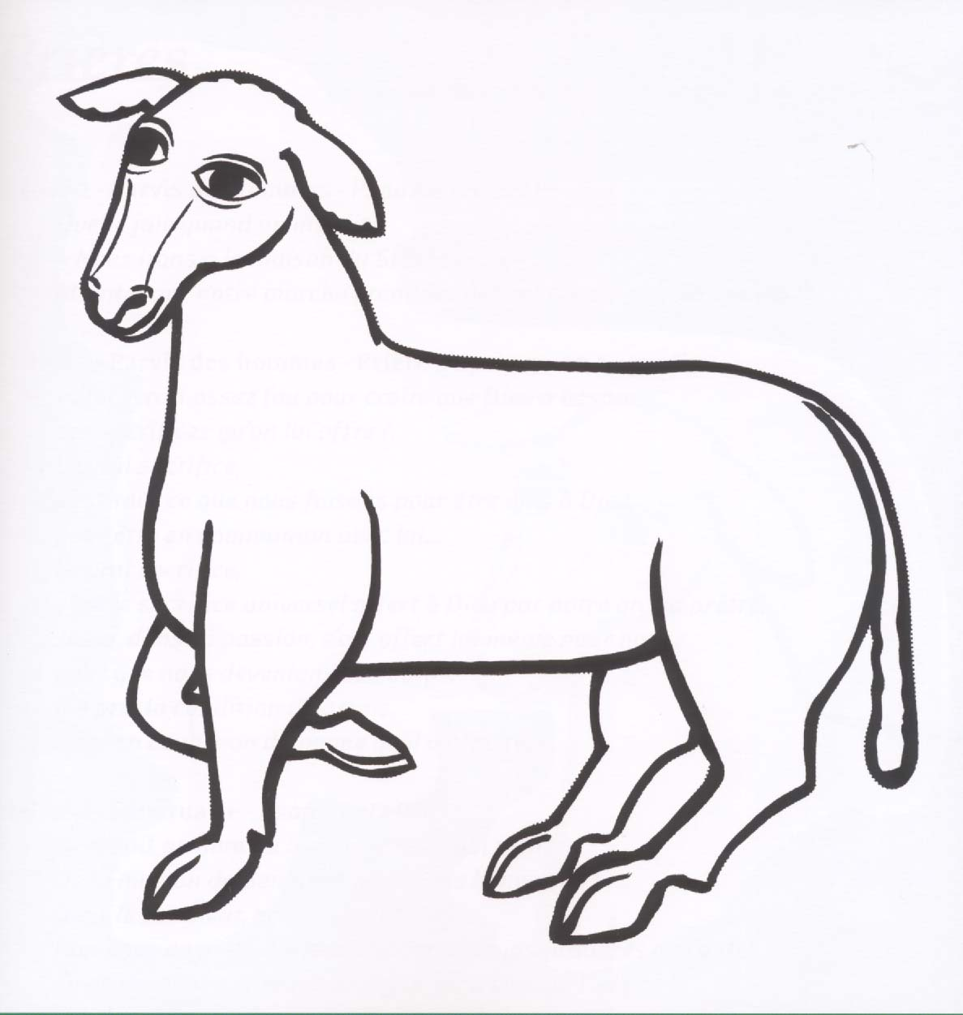

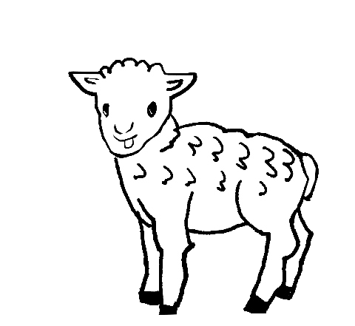

Proposition pour réaliser un retable comme un chemin liturgique

Matériel
Deux plaques de contre-plaqué (ou de bois léger ou de carton plume).
Quatre charnières plates.
Baguettes moulurées.
Peinture dorée.
Images de la Crucifixion et de la Nativité.

Déroulement
Support du retable
- Partie intérieure
Tailler dans le bois la partie centrale A selon la forme et les dimensions désirées : on y placera ultérieurement l’image de la Nativité et celles de l’Annonciation à gauche en B et la Résurrection à droite en C.

- Partie extérieure, fermée
Couper la seconde plaque de bois aux mêmes forme et dimensions que la plaque A.
Tailler verticalement de H à I au milieu du panneau. On y placera l’image de la Crucifixion elle-même découpée en son milieu pour former le volet B et le volet C.

- Montage du retable
Relier les deux panneaux par des charnières en D et E, F et G.
Poser des baguettes moulurées sur les bordures.
Recouvrir d’une peinture dorée.
Coller l’image de la Nativité en A, l’image de l’Annonciation au verso du volet B et le panneau de la Résurrection au verso du volet C.

